Областное государственное бюджетное профессиональное образовательное учреждение «Смоленская академия профессионального образования»

Тезисы лекций
по дисциплине Электронная техника
для специальности 200111 Радиоэлектронные приборные устройства
(базовая подготовка)

Смоленск 2015

Тезисы лекций по дисциплине «Электронная техника»для специальности 200111 Радиоэлектронные приборные устройства

Организация разработчик: областное государственное бюджетное профессиональное образовательное учреждение «Смоленская академия профессионального образования».

Разработчик: Антипов В.А., преподаватель дисциплин профессионального цикла ОГБПОУ СмолАПО

Содержание
Лекция 1. Физические основы полупроводниковых приборов
Лекция 2. Характеристики, параметры и классификация полупроводниковых диодов
Лекция 3.Биполярные транзисторы: устройство, принцип действия и способы включения
Лекция 4. Классификация интегральных микросхем
Лекция 5. Оптроны, составляющие их элементы, условное обозначение, классификация, области применения
Лекция 6. Усилительные каскады на биполярных и полевых транзисторах
Лекция 7. Классификация и основные параметры логических элементов
Лекция 8. Общая характеристика и параметры запоминающих устройств (ЗУ)

Пояснительная записка

Тезисы лекций по дисциплине «Электронная техника» разработаны на основе Федерального государственного образовательного стандарта и программы учебной дисциплины по специальности СПО 200111 Радиоэлектронные приборные устройства (базовый уровень)
Тезисы лекций ориентированы на самостоятельную работу студентов по освоению теоретического курса учебной дисциплины, развитие общих и профессиональных компетенций, предусмотренных ФГОС СПО по специальности и программой дисциплины.
Тезисы лекций охватывают весь учебный материал дисциплины Электронная техника.

Лекция № 1
Тема: Физические основы полупроводниковых приборов
ПЛАН
1.Роль и место полупроводников в современной технике.
2. Собственные полупроводники.
3. Примесные полупроводники.
4.Дрейфовый и диффузионный токи в полупроводниках
5. Электронно-дырочный (p - n) переход
ТЕЗИСЫ
1. Роль и место полупроводников в современной технике.
Полупроводники это вещества, которые занимают по электропроводности промежуточное положение между металлами (проводниками электрического тока) и диэлектриками.
Электропроводность – способность веществ проводить электрический ток.
Особенность электропроводности полупроводников обусловливается спецификой распределения по энергиям электронов атомов, которое характеризуется энергетической диаграммой полупроводника.
В отсутствие внешних воздействий, увеличивающих энергию электронов, атом находится в исход ном (невозбужденном) состоянии, при котором все низшие энергетические уровни заняты электронами, а верхние — свободны. При наличии внешних воздействий (тепловые кванты — фононы, кванты света — фотоны, электрическое или магнитное поле и др.) электроны атома приобретают дополнительную энергию и переходят на более высокие энергетические уровни (возбуждение атома) или вовсе освобождаются от атома и становятся свободными, не связанными с атомом (ионизация атома).
В полупроводниках свободная зона отделена от валентной зоны запрещенной зоной энергии ΔW_{з}.Наличие этой зоны обусловливает особенности образования носителей заряда в полупроводниках по сравнению с металлами. Рассмотрим эти особенности на примере германия и кремния, получивших наибольшее распространение при изготовлении полупроводниковых приборов.
Германий и кремний принадлежат к IV группе Периодической системы элементов. На внешней оболочке их атомов находятся четыре валентных электрона. Ширина запрещенной зоны германия равна 0,72 эВ, кремния — 1,12 эВ. Кристаллическая решетка этих полупроводников имеет одинаковую тетраэдрическую структуру. Двумерная (плоскостная) модель кристаллической решетки имеет вид, показанный на рис. 1, а (на примере германия).
В отсутствие структурных дефектов и при Т = 0 К четыре валентных электрона внешней электронной оболочки каждого атома участвуют в так называемых парноэлектронных или ковалентных связях с соседними атомами. Эти связи характеризуются перекрытиями внешней электронной оболочки каждого атома с внешними электронными оболочками рядом расположенных четырех атомов кристалла. При таком перекрытии каждые два электрона принадлежат двум соседним атомам и все четыре электрона внешней оболочки атома участвуют в создании парноэлектронных связей с четырьмя соседними атомами. Парноэлектронные связи показаны на рис. 1.4, а в виде двух параллельных линий, связывающих атомы, расположенные в соседних узлах кристаллической решетки. Участие всех электронов атомов кристалла в создании ковалентных связей между атомами свидетельствует о нахождении электронов на уровнях энергии валентной зоны (рис. 1, б).
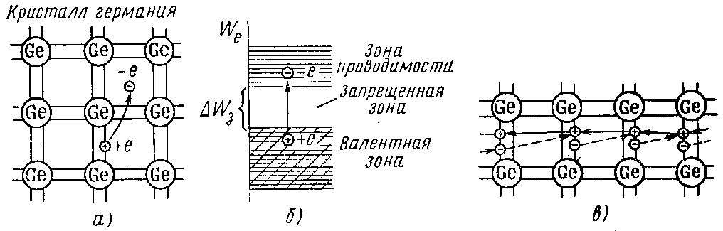
Рисунок 1 - Возникновение свободного электрона и дырки в кристалле полупроводника (а) и отражение этого процесса на энергетической диаграмме (б); схема движения дырки в кристалле полупроводника (в)
Образование свободного электрона сопровождается разрывом ковалентной связи между атомами и появлением в месте разрыва так называемой дырки (рис. 1. а).
2 Примесные полупроводники
При производстве полупроводниковых приборов помимо чистых полупроводников, в частности чистых германия и кремния, являющихся исходными материалами, используют примесные полупроводники.
Введение примеси связано с необходимостью создания в полупроводнике преимущественно электронной либо дырочной электропроводности и увеличения электрической проводимости. В связи с этим различают соответственно электронные (n-типа) и дырочные (p-типа) полупроводники.
Для получения полупроводника с электропроводностью n-типа в чистый полупроводник вводят примесь, создающую в полупроводнике только свободные электроны. Вводимая примесь является «поставщиком» электронов, в связи, с чем ее называют донорной. Для германия и кремния, относящихся к IV группе Периодической системы элементов, донорной примесью служат элементы V группы (сурьма, фосфор мышьяк), атомы, которых имеют, пять валентных электронов.
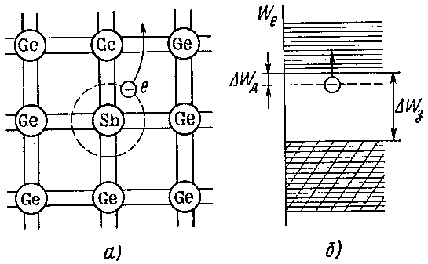
Рисунок 2 - Возникновение свободного электрона в кристалле полупроводника n-типа (а) и отражение этого процесса на энергетической диаграмме (б)
За счёт этого концентрация свободных электронов будет превышать концентрацию дырок.
- Примесь, за счёт которой ni>pi, называется донорной примесью;
- Полупроводник, у которого ni>pi, называется полупроводником с электронным типомпроводимости, или полупроводником n-типа;
В полупроводнике n-типа электроны называются основными носителями заряда, а дырки — неосновными носителями заряда.
В полупроводниках p-типа введение примеси направлено на повышение концентрации дырок. Задача решается использованием в качестве примеси элементов III группы Периодической системы (индий, галлий, алюминий, бор), атомы которых имеют по три валентных электрона. При наличии такой примеси каждый ее атом образует только три заполненные ковалентные связи с соседними атомами исходного полупроводника в кристаллической решетке (рис. 3, а). Четвертая связь остается незаполненной, возникает дырка.
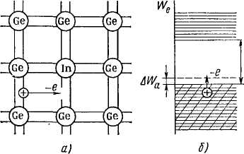
Рисунок 3- Возникновение дырки в кристалле полупроводника р-типа (а)
и отражение этого процесса на энергетической диаграмме (б)
В результате этого концентрация дырок будет больше концентрации электронов.
- Примесь, при которой pi>ni, называется акцепторной примесью;
- Полупроводник, у которого pi>ni, называется полупроводником с дырочным типом проводимости, или полупроводником p-типа.
- В полупроводнике p-типа дырки называются основными носителями заряда, а электроны — неосновными носителями заряда.

3Дрейфовый и диффузионный токи в полупроводниках
Дрейфовый ток в полупроводнике — это ток, возникающий за счёт приложенного электрического поля. При этом электроны движутся навстречу линиям напряжённости поля, а дырки — по направлению линий напряжённости поля. Диффузионный ток — это ток, возникающий из-за неравномерной концентрации носителей заряда.
4 Электронно-дырочный (p - n) переход
4.1Образование электронно-дырочного перехода
Ввиду неравномерной концентрации на границе раздела p и n полупроводника возникает диффузионный ток, за счёт которого электроны из n-области переходят в p-область, а на их месте остаются некомпенсированные заряды положительных ионов донорной примеси. Электроны, приходящие в p-область, рекомбинируют с дырками, и возникают некомпенсированные заряды отрицательных ионов акцепторной примеси. Ширина p - n перехода — десятые доли микрона. На границе раздела возникает внутреннее электрическое поле p-n перехода, которое будет тормозящим для основных носителей заряда и будет их отбрасывать от границы раздела.
Для неосновных носителей заряда поле будет ускоряющим и будет переносить их в область, где они будут основными. Максимум напряжённости электрического поля — на границе раздела.
Распределение потенциала по ширине полупроводника называется потенциальной диаграммой. Разность потенциалов на p - n переходе называется контактной разностью потенциалов или потенциальным барьером. Для того, чтобы основной носитель заряда смог преодолеть p - n переход, его энергия должна быть достаточной для преодоления потенциального барьера.
4.2 Прямое и обратное включение p - n перехода
Приложим внешнее напряжение плюсом к p-области. Внешнее электрическое поле направлено навстречу внутреннему полю p-n перехода, что приводит к уменьшению потенциального барьера. Основные носители зарядов легко смогут преодолеть потенциальный барьер, и поэтому через p-n переход будет протекать сравнительно большой ток, вызванный основными носителями заряда.
Такое включение p-n перехода называется прямым, и ток через p-n переход, вызванный основными носителями заряда, также называется прямым током. Считается, что при прямом включении p-n переход открыт. Если подключить внешнее напряжение минусом на p- область, а плюсом на n-область, то возникает внешнее электрическое поле, линии напряжённости которого совпадают с внутренним полем p-n перехода. В результате это приведёт к увеличению потенциального барьера и ширины p-n перехода. Основные носители заряда не смогут преодолеть p-n переход, и считается, что p-n переход закрыт. Оба поля — и внутреннее и внешнее — являются ускоряющими для неосновных носителей заряда, поэтому неосновные носители заряда будут проходить через p-n переход, образуя очень маленький ток, который называется обратным током. Такое включение p-n перехода также называется обратным.
4.3 Свойства p-n перехода
К основным свойствам p-n перехода относятся:
- свойство односторонней проводимости;
- температурные свойства p-n перехода;
- частотные свойства p-n перехода;
- пробой p-n перехода.
Свойство односторонней проводимости p-n перехода нетрудно рассмотреть на вольтамперной характеристике. Вольтамперной характеристикой (ВАХ) называется графически выраженная зависимость величины протекающего через p-n переход тока от величины приложенного напряжения. I=f(U).
Будем считать прямое напряжение положительным, обратное — отрицательным.
Так как величина обратного тока во много раз меньше, чем прямого, то обратным током можно пренебречь и считать, что p-n переход проводит ток только в одну сторону. Температурное свойство p-n перехода показывает, как изменяется работа p-n перехода при изменении температуры. На p-n переход в значительной степени влияет нагрев, в очень малой степени — охлаждение. При увеличении температуры увеличивается термогенерация носителей заряда, что приводит к увеличению как прямого, так и обратного тока. Частотные свойства p-n перехода показывают, как работает p-n переход при подаче на него переменного напряжения высокой частоты. Частотные свойства p-n перехода определяются двумя видами ёмкости перехода.
Ri— внутреннее сопротивление p-n перехода очень мало при прямом включении [Ri = (n∙1 ÷ n∙10) Ом] и будет велико при обратном включении [Riобр = (n∙100 кОм ÷ n∙1 МОм)].
Литература:
1.Горшков А.Б., Горшков Б.И. Электронная техника. 2010.
2.Акимова Г.Н. Электронная техника: Учебник для техникумов и колледжей. Маршрут. 2009.
3.Гальперин М.В. Электротехника и электроника: Учебник (Профессиональное образование), Форум-Инфра-М, 2015.
4. Миловзоров О.В. Основы электроники. Учебник для СПО. Юрайт, 2015.
5. Полупроводниковая электроника. ДМК Пресс. 2013.
6. Ревич Ю.В. Занимательная электроника. ВНV-Санкт-Петербург, 2015.

Лекция №2
Тема:Характеристики, параметры и классификация полупроводниковых диодов
ПЛАН:
1.Определение полупроводникового диода
2 Классификация диодов

ТЕЗИСЫ
1.Полупроводниковый диод– это полупроводниковый прибор с одним выпрямляющим
электрическим переходом и двумя выводами, в котором используется то или иное свойство выпрямляющего электрического перехода.
В полупроводниковых диодах выпрямляющим электрическим переходом может быть электронно-дырочный (p–n) переход, либо контакт «металл – полупроводник», обладающий вентильным свойством, либо гетеропереход. В зависимости от типа перехода полупроводниковые диоды имеют следующие структуры (рис.4): а) с p–n переходом или гетеропереходом, в такой структуре кроме выпрямляющего перехода, должно быть два омических перехода, через которые соединяются выводы диода; б) с выпрямляющим переходом в виде контакта «металл – полупроводник», имеющей всего один омический переход.
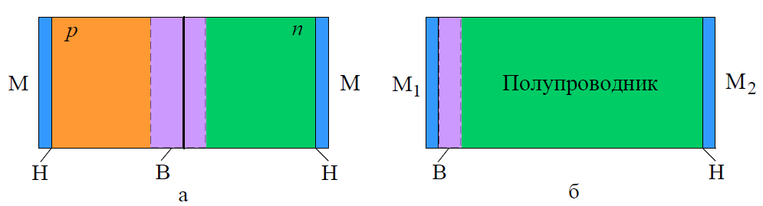
Рисунок 4 - Структуры полупроводниковых диодов: с выпрямляющим p–n-переходом (а); с выпрямляющим переходом на контакте «металл – полупроводник» (б). Н – невыпрямляющий электрический (омический) переход. В – выпрямляющий электрический переход. М – металл.
В большинстве случаев полупроводниковые диоды с р-n переходами делают несимметричными, т.е. концентрация примесей в одной из областей значительно больше, чем в другой. Поэтому количество неосновных носителей, инжектируемых из сильно легированной (низкоомной) области, называемой эмиттером диода, в слабо легированную (высокоомную) область, называемую базой диода, значительно больше, чем в противоположном направлении.
Основными классификационными признаками являются тип электрического перехода и назначение диода. В зависимости от геометрических размеров p–n перехода диоды подразделяют на плоскостные и точечные.
Плоскостными называют такие диоды, у которых размеры, определяющие площадь p–n перехода, значительно больше его ширины. У таких диодов площадь p–n перехода может составлять от долей квадратного миллиметра до десятков квадратных сантиметров. Плоскостные диоды изготавливают методом сплавления или методом диффузии (рис. 5(а)). Плоскостные диоды имеют сравнительно большую величину барьерной емкости (до десятков пикофарад), что ограничивает их предельную частоту до 10 кГц.
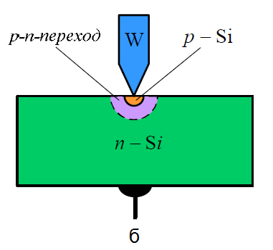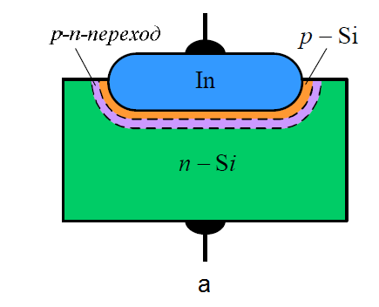
Рисунок 5 - Структура плоскостного диода, изготовленного методом сплавления (а); структура точечного диода (б)
Точечные диоды имеют очень малую площадь p–n перехода, причем линейные размеры ее меньше толщины p–n перехода. Точечные р–n-переходы (рисунок 5(б)) образуются в месте контакта монокристалла полупроводника и острия металлической проволочки – пружинки. Для обеспечения более надежного контакта его подвергают формовке, для чего уже через собранный диод пропускают короткие импульсы тока. В результате формовки из-за сильного местного нагрева материал острия пружинки расплавляется и диффундирует в кристалл полупроводника, образуя слой иного типа электропроводности, чем полупроводник. Между этим слоем и кристаллом возникает p–n переход полусферической формы. Благодаря малой площади p–n-перехода барьерная ёмкость точечных диодов очень незначительна, что позволяет использовать их на высоких и сверхвысоких частотах. По аналогии с электровакуумными диодами, ту сторону диода, к которой при прямом включении подключается отрицательный полюс источника питания, называют катодом, а противоположную – анодом.

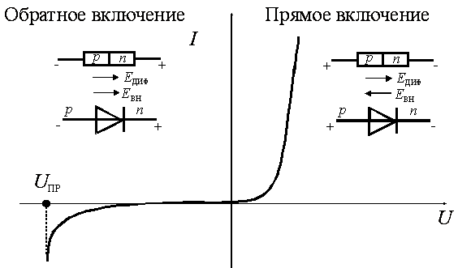
Рисунок 6 - Вольт-амперная характеристика (ВАХ) п.п. диода и его включение при прямом и обратном напряжении.
2 Классификация диодов
В зависимости от области применения полупроводниковые диоды деля на следующие основные группы: выпрямительные, универсальные, импульсные, сверхвысокочастотные, варикапы, туннельные, обращенные, фото- и излучательные, стабилитроны.
2.1 Выпрямительный диод – это полупроводниковый диод, предназначенный для преобразования переменного тока в постоянный. Выпрямительные диоды работающие с высокими напряжениями и токами называются силовыми. На рис. 7 приведена конструкция выпрямительного диода маломощного диода, изготовленного методом сплавления:
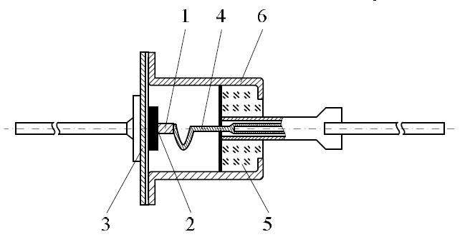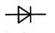
Рисунок 7 - Конструкция выпрямительного диода и УГО
1 – кристалл индия; 2 - германий n-типа; 3 - стальной кристаллодержатель; 6 – корпус; 5 - стеклянный проходной изолятор; 4 - внутренний вывод (имеет специальный изгиб для уменьшения механических напряжений при изменении температуры).
  - Характеристики диодов
Типовая вольт-амперная характеристика выпрямительного диода имеет вид, изображенный на рис 8. По вольт-амперной характеристике выпрямительного диода можно определить следующие основные параметры, влияющие на его работу:
1. Номинальный средний прямой ток I_{пр} _{ср} _{ном} – среднее значение тока, проходящего через открытый диод и обеспечивающего допустимый его нагрев при номинальных условиях охлаждения.
2. Номинальное среднее прямое напряжение U_{пр ср ном} – среднее значение прямого напряжения на диоде при протекании номинального среднего прямого тока.
3. Напряжение отсечки U_{о} , определяемое точкой пересечения линейного участка прямой ветви вольт-амперной характеристики с осью напряжений.
4. Пробивное напряжение U_{проб} (U_{пр}) – обратное напряжение на диоде, соответствующее началу участка пробоя на вольт-амперной характеристике, когда она претерпевает излом в сторону резкого увеличения обратного тока.
5. Номинальное обратное напряжение U_{обр} _{ном} – рабочее обратное напряжение на диоде; его значение для отечественных приборов составляет 0,5U_{проб}. Этот параметр используется для обеспечения последовательного включения нескольких диодов в одну электрическую цепь.
6. Номинальное значение обратного тока I_{обр} _{ном} – величина обратного тока диода при приложении к нему номинального обратного напряжения.
7. Статическое сопротивление диода:
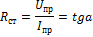
где I_{пр} – величина прямого тока диода; U_{пр} – падение напряжения на диоде при протекании тока I_{пр}.
Статическое сопротивление диода представляет собой его сопротивление постоянному току.
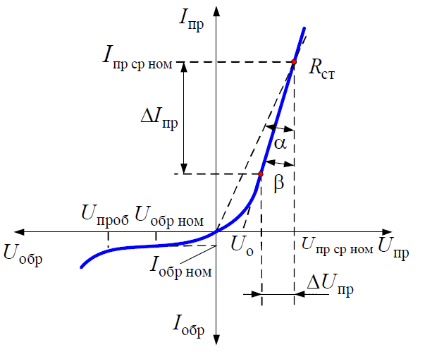
Рисунок 8 - Вольт-амперная характеристика выпрямительного диода
2.3 Стабилитронами называют полупроводниковые диоды, использующие особенность обратной ветви вольт-амперной характеристики на участке пробоя изменяться в широком диапазоне изменения токов при сравнительно небольшом отклонении напряжения. Это свойство широко используется при создании специальных устройств – стабилизаторов напряжения. Напряжение пробоя стабилитрона зависит от ширины р–п перехода, которая определяется удельным сопротивлением материала полупроводника. Поэтому существует определенная зависимость пробивного напряжения (т.е. напряжения стабилизации) от концентрации примесей. Конструкции стабилитронов очень незначительно, а в некоторых случаях практически не отличаются от конструкций выпрямительных диодов. Вольт-амперная характеристика стабилитрона представлена на рисунке 9 (а). УГО стабилитрона приведено на рисунке 9 (б).Рабочий ток стабилитрона (его обратный ток) не должен превышать максимально допустимое значение I_{ст max} во избежание перегрева полупроводниковой структуры и выхода его из строя.
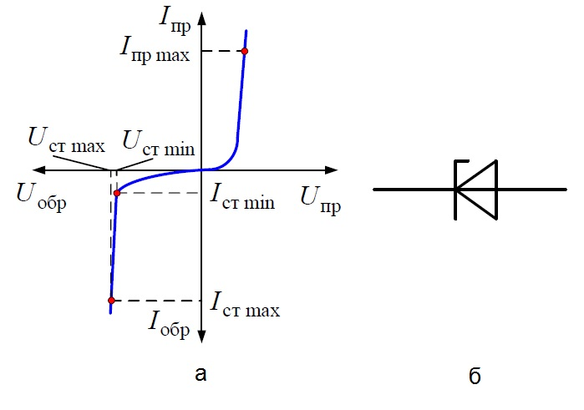
Рисунок 9 - Вольт-амперная характеристика стабилитрона (а), УГО (б)
Особенностью стабилитрона является зависимость его напряжения стабилизации от температуры. В сильно легированных полупроводниках вероятность туннельного пробоя с увеличением температуры возрастает. Поэтому напряжение стабилизации у таких стабилитронов при нагревании уменьшается, т.е. они имеют отрицательный температурный коэффициент напряжения стабилизации (ТКН): который, показывает – на сколько процентов изменится напряжение стабилизации при изменении температуры прибора на 1градус.
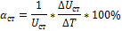
2.4 Туннельный диод – это полупроводниковый диод на основе вырожденного полупроводника, в котором туннельный эффект приводит к появлению на вольт-амперной характеристике при прямом напряжении участка с отрицательным дифференциальным сопротивлением. Для изготовления туннельных диодов используют полупроводниковый материал с очень высокой концентрацией примесей, вследствие чего получается малая толщина p–n перехода (около 10⁻² мкм), что на два порядка меньше, чем в других полупроводниковых диодах, и сквозь тонкий потенциальный барьер возможно туннелирование свободных носителей заряда.
2.5 Обращенный диод – это разновидность туннельного диода, у которого концентрация примесей подобрана таким образом, что в уравновешенном состоянии при отсутствии внешнего напряжения потолок валентной зоны материала р-типа совпадает с дном зоны проводимости материала п-типа. В этом случае туннельный эффект будет иметь место только при малых значениях обратного напряжения и вольт-амперная характеристика такого прибора будет аналогична обратной ветви вольт-амперной характеристики туннельного диода. Поэтому обратные токи в обращенных диодах оказываются довольно большими при очень малых обратных напряжениях (десятки милливольт). При прямом напряжении на p–-переходе прямой ток связан с диффузией носителей через понизившийся потенциальный барьер и вольт-амперная характеристика его аналогична прямой ветви вольт-амперной характеристики обыкновенного диода. Поэтому прямой ток образуется только в результате инжекции носителей заряда через потенциальный барьер p–-перехода, но при прямых напряжениях в несколько десятых долей вольта. При меньших напряжениях прямые токи в обращенных диодах меньше обратных. Таким образом, этот диод оказывает малое сопротивление току, проходящему в обратном направлении и сравнительно высокое прямому току. Поэтому используются они тогда, когда необходимо выпрямлять очень слабые электрические сигналы величиной в малые доли вольта. При этом включается он в обратном направлении, что и предопределило название такого диода
2.6 Варикап – это полупроводниковый диод, в котором используется зависимость барьерной ёмкости р–п-перехода от обратного напряжения. Таким образом, варикап можно рассматривать как конденсатор, ёмкость которого можно регулировать при помощи электрического сигнала. Максимальное значение емкости варикап имеет при нулевом обратном напряжении. При увеличении обратного напряжения ёмкость варикапа уменьшается.
Литература:
1.Горшков А.Б., Горшков Б.И. Электронная техника. 2010.
2.Акимова Г.Н. Электронная техника: Учебник для техникумов и колледжей. Маршрут. 2009.
3.Гальперин М.В. Электротехника и электроника: Учебник (Профессиональное образование), Форум-Инфра-М, 2015.
4. Миловзоров О.В. Основы электроники. Учебник для СПО. Юрайт, 2015.
5. Полупроводниковая электроника. ДМК Пресс. 2013.
6. Ревич Ю.В. Занимательная электроника. ВНV-Санкт-Петербург, 2015.

Лекция №3
Тема: Биполярные транзисторы: устройство, принцип действия и способы включения
ПЛАН:
- Общие сведения и устройство биполярных транзисторов
- Способы включения
- Униполярные (полевые) транзисторы
- Транзисторы с управляемым р-п-переходом
- МДП-транзисторы
ТЕЗИСЫ
1.Транзистор, или полупроводниковый триод, являясь управляемым элементом, нашел широкое применение в схемах усиления, а также в импульсных схемах. Отсутствие накала, малые габариты и стоимость, высокая надежность — таковы преимущества, благодаря которым транзистор вытеснил из большинства областей техники электронные лампы.
Биполярный транзистор представляет собой трехслойную полупроводниковую структуру с чередующимся типом электропроводности слоев и содержит два p-n-перехода. В зависимости от чередования слоев существуют транзисторы типов р-п-р и п-р-п (рис. 10, а, б). Их условное обозначение на электронных схемах показано на рис. 10, в, г. В качестве исходного материала для получения трехслойной структуры используют германий и кремний (германиевые и кремниевые транзисторы).
Трехслойная транзисторная структура создается по сплавной или диффузионной технологии, по которой выполняется и двухслойная p-n-структура полупроводниковых диодов. Трехслойная транзисторная структура типа р-п-р,выполненная по сплавной технологии, показана на рис. 4.1, д. Пластина полупроводника «типа является основанием, базой (отсюда и название слоя) конструкции. Два наружных р-слоя создаются в результате диффузии в них акцепторной примеси при сплавлении с соответствующим материалом. Один из слоев называется эмиттерным, а другой — коллекторным. Так же называются и p-n-переходы, создаваемые этими слоями со слоем базы, а также внешние выводы от этих слоев.
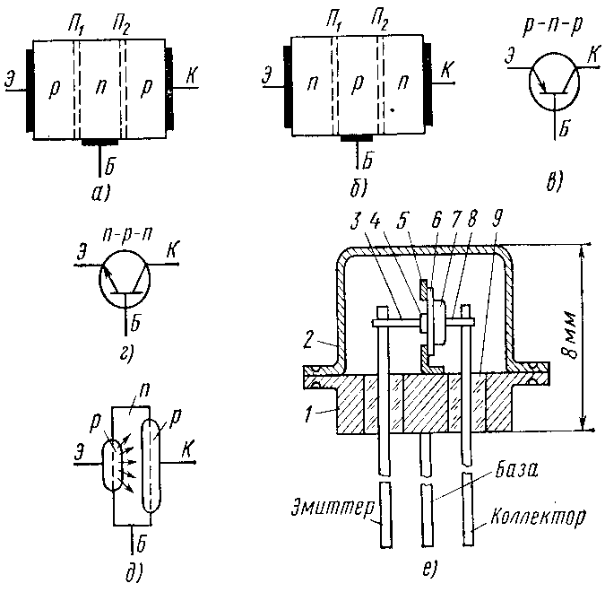
Риcунок 10 -Полупроводниковая структура транзисторов типов p-n-р (а) и n-p-п (б); их условные обозначения в электронных схемах (в, г); сплавная транзисторная структура типа р-п-р (д); пример конструктивного исполнения маломощного транзистора (е): 1 — донце корпуса; 2 — колба; 3 — внутренний вывод эмиттера; 4 — таблетка индия; 5 — кристаллодержатель; 6 — пластина германия n-типа; 7 — таблетка индия; 8 —внутренний вывод коллектора; 9 — стеклянный изолятор
Функция эмиттерного перехода — инжектирование (эмиттирование) носителей заряда в базу, функция коллекторного перехода — сбор носителей заряда, прошедших через базовый слой. Чтобы носители заряда, инжектируемые эмиттером и проходящие через базу, полнее собирались коллектором, площадь коллекторного перехода делают больше площади эмиттерного перехода. Пример конструктивного исполнения маломощного транзистора показан на рис. 10, е. В транзисторах типа п-р-п функции всех трех слоев и их названия аналогичны, изменяется лишь тип носителей заряда, проходящих через базу: в приборах типа р-п-р — это дырки, в приборах типа п-р-п — электроны.
При использовании транзисторов в различных схемах представляют практический интерес зависимости напряжения и тока входной цепи (входные вольт-амперные характеристики) и выходной цепи (выходные или коллекторные вольт-амперные характеристики). Эти характеристики могут быть записаны аналитически или построены графически. Последний способ наиболее прост и нагляден, поэтому он нашел преобладающее применение. Вольт-амперные характеристики снимают при относительно медленных изменениях тока и напряжения (по постоянному току), в связи с чем их называют статическими. Вид характеристик зависит от способа включения транзистора.
2 Способы включения
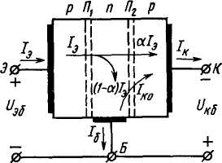
Рисунок 11 - Схема включения транзистора с общей базой (схема ОБ)
Существуют три способа включения транзистора: с общей базой (ОБ), общим эмиттером (ОЭ) и общим коллектором (ОК). О способе включения с общей базой говорилось при рассмотрении принципа действия транзистора. Различие в способах включения зависит оттого, какой из выводов транзистора является общим длявходной и выходной цепей. В схеме ОБ общей точкой входной и выходной цепей является база, в схеме ОЭ — эмиттер, в схеме ОК — коллектор.
Схема ОБ (рис. 11). Выходные характеристики транзистора в схеме ОБ отражают зависимость тока коллектора ^ I_{к} от напряжения на коллекторе относительно базы U_{кб} при фиксированном токе эмиттера I_{э} : I_{к} = F(U_{кб})I_{э} = const (рис.12,а). Здесь, как и ранее, рассматривается транзистор типа р-п-р, поэтому напряжение U_{кб} отрицательное.
Вольт-амперные характеристики имеют три характерные области: I — сильная зависимость I_{к} от U_{кб} (нелинейная начальная область), II — слабая зависимость I_{к} от U_{кб} (линейная область), III — пробой коллекторного перехода.
Для схемы ОБ характерно расположение начальной области I левее оси ординат. Это обусловлено тем, что напряжение на коллекторном переходе транзистора в схеме ОБ определяется суммой внутренней разности потенциалов φ₀ и внешнего напряжения U_{кб}. При U_{кб} = 0 и заданном токе эмиттера дырки перебрасываются в коллектор из базы под действием внутренней разности потенциалов φ₀; при U_{кб} = 0 ток I_{к} ≠ 0. Чтобы уменьшить ток I_{к}, нужно создать встречный поток дырок через переход, т.е. перевести коллекторный переход путем изменения полярности напряжения U_{кб} в режим инжекции носителей заряда (в режим эмиттера). При подаче некоторого напряжения положительной полярности U_{кб}потокидырок через коллекторный переход будут взаимно скомпенсированы и ток I_{э} = 0. Естественно, что с увеличением тока I_{э} для этого необходимо подать напряжение U_{кб} большей величины. Этим объясняется смещение влево начальных участков характеристик при большем токе I_{э}.
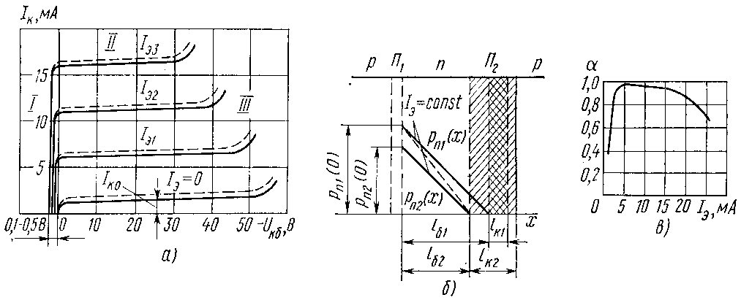
Рисунок 12 - Выходные характеристики транзистора, включенного по схеме ОБ (а); иллюстрация эффекта модуляции базы в транзисторе (б);
Входные характеристики транзистора в схеме ОБ (рис.13) представляют собой зависимость I_{э} = F(U_{эб})u_{кб} = const и по виду близки к прямой ветви вольт-амперной характеристики р-п-перехода (диода).
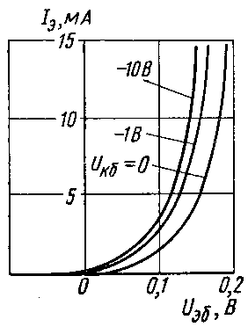
Рисунок 13 - Входные характеристики транзистора, включенного по схеме ОБ
Входная характеристика, снятая при большем напряжении U_{кб}, располагается левее и выше.
Схема ОЭ (рис.14). В схеме ОЭ вывод эмиттера является общим длявходной и выходной цепей транзистора. Напряжения питания U_{бэ}, U_{кэ} подаются соответственно между базой и эмиттером, а также между коллектором и эмиттером транзистора. Без учета падения напряжения в базовом слое напряжение U_{бэ} определяет напряжение на эмиттерном переходе. Напряжение на коллекторном переходе находят как разность U_{кэ} – U_{бэ}.
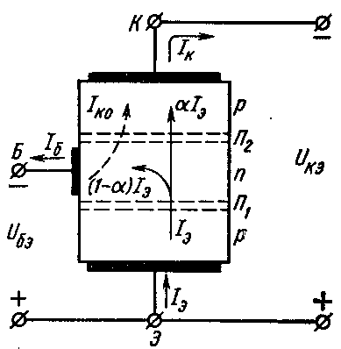
Рисунок 14 - Схема включения транзистора с общим эммитером (схема ОЭ)
3 Униполярные (полевые) транзисторы
К классу униполярных относят транзисторы, принцип действия которых основан на использовании носителей заряда только одного знака (электронов или дырок). Управление током в униполярных транзисторах осуществляется изменением проводимости канала, через который протекает ток транзистора под воздействием электрического поля. Вследствие этого униполярные транзисторы называют также полевыми.
По способу создания канала различают полевые транзисторы с p-n-переходом, встроенным каналом и индуцированным каналом. Последние два типа относят к разновидностям МДП-транзисторов.
Повышенный интерес к этим приборам обусловлен их высокой технологичностью, хорошей воспроизводимостью требуемых параметров, а также меньшей стоимостью по сравнению с биполярными транзисторами. Из электрических параметров полевые транзисторы отличает их высокое входное сопротивление.
4 Транзисторы с управляемым р-п-переходом
Анализ работы полевого транзистора с р-п-переходом проведем на его модели, показанной на рис. 5.1, а. В приведенной конструкции канал протекания тока транзистора представляет собой слой полупроводника n-типа, заключенный между двумя p-n-переходами. Канал имеет контакты с внешними электродами прибора. Электрод, oт которого начинают движение носители заряда (в данном случае электроны), называют истоком, а электрод, к которому они движутся, — стоком. Полупроводниковые слои p-типа, образующие с п-слоем два р-п-перехода, созданы с более высокой концентрацией примеси, чем п-слой. Оба р-слоя электрически связаны между собой и имеют общий внешний электрод, называемый затвором. Подобную конструкцию имеют и полевые транзисторы с каналом р-типа.
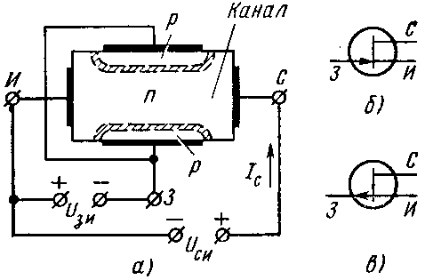
Рисунок 15 -Конструкция полевого транзистора с р-п-переходом (а); условные обозначения полевого транзистора с р-п-переходом и каналом п-типа (б); с р-п-переходом и каналом р-типа (в)
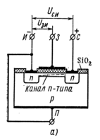
5 МДП-транзисторы
В отличие от полевых транзисторов с p-n-переходом, в которых затвор имеет непосредственный электрический контакт с близлежащей областью токопроводящего канала, в МДП-транзисторах затвор изолирован от указанной области слоем диэлектрика. По этой причине МДП-транзисторы относят к классу полевых транзисторов с изолированным затвором.
МДП-транзисторы (структура металл — диэлектрик — полупроводник) выполняют из кремния. В качестве диэлектрика используют окисел кремния SiO₂. Отсюда другое название этих транзисторов — МОП-транзисторы (структура металл — окисел — полупроводник). Наличие диэлектрика обеспечивает высокое входное сопротивление рассматриваемых транзисторов (10¹²—10¹⁴ Ом).
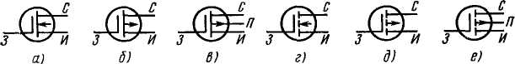
Рисунок 17 -Условные обозначения МДП-транзисторов со встроенным каналом n-типа (а), р-типа (б) и выводом от подложки (в); с индуцированным каналом n-типа (г), р-типа (д) и выводом от подложки (е)
Принцип действия МДП-транзисторов основан на эффекте изменения проводимости приповерхностного слоя полупроводника на границе с диэлектриком под воздействием поперечного электрического поля. Приповерхностный слой полупроводника является токопроводящим каналом этих транзисторов. МДП-транзисторы выполняют двух типов — со встроенным и с индуцированным каналом.
МДП-транзисторы представляют собой в общем случае четырех- электродный прибор. Четвертым электродом (подложкой), выполняющим вспомогательную функцию, является вывод от подложки исходной полупроводниковой пластины. МДП-траизисторы могут быть как с каналом п- или р-типа. Условные обозначения МДП-транзистров показаны на рис. 17 а—е.
Литература:
1.Горшков А.Б., Горшков Б.И. Электронная техника. 2010.
2.Акимова Г.Н. Электронная техника: Учебник для техникумов и колледжей. Маршрут. 2009.
3.Гальперин М.В. Электротехника и электроника: Учебник (Профессиональное образование), Форум-Инфра-М, 2015.
4. Миловзоров О.В. Основы электроники. Учебник для СПО. Юрайт, 2015.
5. Полупроводниковая электроника. ДМК Пресс. 2013.
6. Ревич Ю.В. Занимательная электроника. ВНV-Санкт-Петербург, 2015.

Лекция №4
Тема: Классификация интегральных микросхем
ПЛАН:
1.Общие сведения и классификация ИМС
2. Способы изоляции элементов полупроводниковых ИМС
3. Резисторы ИМС
4.Конденсаторы ИМС
5. Диоды ИМС
6.Биполярные транзисторы ИМС

ТЕЗИСЫ
1.Интегральные микросхемы представляют собой наиболее распространенные изделия микроэлектроники, методы изготовления которых основаны на обобщении как ранее используемых в полупроводниковом производстве и при получении пленочных покрытий групповых технологических приемов, так и новых технологических процессов. Этим определяются два главных направления в создании ИМС: полупроводниковое и пленочное. Интегральные микросхемы обычно классифицируют по конструктивно-технологическим признакам, степени интеграции, функциональному назначению, быстродействию, потребляемой мощности, применяемости в аппаратуре, а также принципу действия активных элементов. Наиболее распространена классификация по конструктивно-технологическим признакам, поскольку при этом в обозначении ИМС содержится информация о ее конструкции и технологии изготовления. Одним из основных критериев оценки технологического уровня производства и отработанности конструкции ИМС является степень интеграции. Важным конструктивным признаком, по которому можно все ИМС подразделить на два класса, является тип подложки (с активной или пассивной). К первому классу относятся ИМС, элементы которых выполнены внутри подложки, представляющей собой пластину из полупроводникового материала, а ко второму — ИМС, элементы которых размещены на поверхности подложки, выполненной из диэлектрического материала. Тип подложки зависит от технологии изготовления ИМС. Полупроводниковые ИМС выполняют на активных и пассивных подложках, пленочные и гибридные - на пассивных, а СВЧ и пьезокерамические- также на пассивных.. Классификация ИМС по конструктивно-технологическим признакам показана на рис.18.
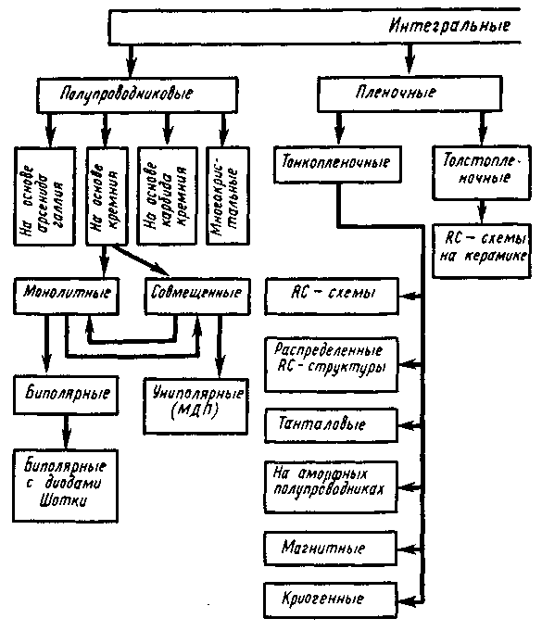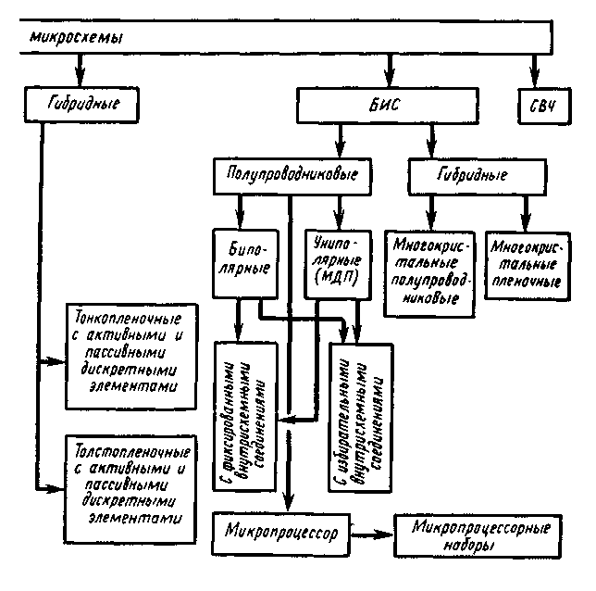
Рисунок 18 - Классификация ИМС
Основными и наиболее сложными элементами ИМС любого типа являются биполярные и униполярные транзисторы. В гибридных ИМС используют бескорпусные дискретные биполярные и униполярные (чаще всего на МОП-структурах) транзисторы, изготовляемые по планарно-эпитаксиальной технологии. Кроме того, в гибридных ИМС используют диоды и Рис.1. Классификация интегральных микросхем по конструктивно-технологическим признакам бескорпусные полупроводниковые ИМС. В полупроводниковых ИМС применяют биполярные и МОП-транзисторы,в основном изготовляемые по планарной технологии. Для защиты ИМС от внешних воздействий их герметизируют, заключая в специальных корпусах или спрессовывая в пластмассу (корпусные ИМС), либо покрывают эпоксидным или другими лаками (бескорпусные). По функциональному назначению различают цифровые, аналоговые (линейные), аналого-цифровые и цифроаналоговые ИМС, а по применяемости в аппаратуре - широкого применения и специальные. В настоящее время ИМС являются основой элементной базы практически всех видов радиоэлектронной аппаратуры.
В соответствии с принятой ГОСТ 18682-73 системой условных обозначений все выпускаемые ИМС по конструктивно-технологическому исполнению подразделяются на три группы: полупроводниковые, гибридные и прочие. К прочим относят пленочные ИМС, которые в настоящее время выпускаются в ограниченном количестве, а также вакуумные, керамические и др. Цифрами 1, 5 и 7 обозначают полупроводниковые ИМС (7 — бескорпусные) ; 2, 4, 6,8 — гибридные, а 3 — прочие. В зависимости от характера выполняемых в радиоэлектронной аппаратуре функций ИМС подразделяются на подгруппы (например, генераторы, усилители, триггеры) и виды (например, преобразователи частоты, фазы, напряжения). Условные обозначения ИМС состоят из четырех элементов (причем первые два элемента - три-четыре цифры - характеризуют полный номер серии): первый элемент - цифра, указывающая конструктивно-технологическую группу; второй элемент — две-три цифры, указывающие порядковый номер разработки данной серии ИМС; третий элемент — две буквы, указывающие подгруппу и вид ИМС; четвертый элемент - одна или несколько цифр, указывающие порядковый номер разработки ИМС в данной серии, которая может содержать несколько одинаковых по функциональному признаку ИМС. Пример расшифровки обозначения микросхемы интегрального полупроводникового операционного усилителя приведен на рис. 50.
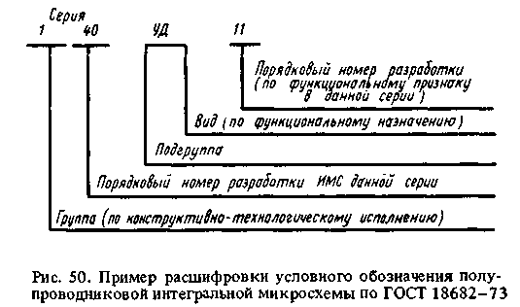
2 Способы изоляции элементов полупроводниковых ИМС
Как пассивные, так и активные элементы полупроводниковых ИМС имеют электрическую связь с общей полупроводниковой пластиной, а также друг с другом, поэтому их необходимо изолировать. Электрическую изоляцию элементов выполняют следующими способами: обратно включенным р-п-переходом; диэлектрической пленкой; формированием островковых структур. Изоляция элементов ИМС обратно включенным р-п-п ереходом – наиболее распространенный способ, сущность которого состоит в формировании в исходной пластине дополнительных р-л-переходов, окружающих каждый элемент или группу элементов ИМС. Такие дополнительные р-п-переходы,, называемые изолирующими, получают либо диффузией, либо эпитаксией и последующей диффузией.
3 Резисторы ИМС
Резисторы ИМС можно подразделить на диффузионные, пинч-резисторы, ионно-легированные и пленочные. Исходными данными для определения геометрических размеров резисторов являются их номинальное сопротивление, а также допуск на него, поверхностное сопротивление материала, температурный коэффициент сопротивления, средняя рассеиваемая мощность и точность выполнения технологических операций. Номинальное сопротивление резисторов определяют по формуле R = ρνl / (bd), где ρν - удельное объемное сопротивление материала; l, b и d - длина, ширина и толщина резистивного элемента. Сопротивление R резистора пропорционально удельному объемному сопротивлению ρν полупроводникового материала, которое зависит от уровня его легирования и температуры.
Диффузионные резисторы полупроводниковых ИМС наиболее часто формируют на базовых слоях биполярных транзисторов. Выбор этого слоя представляет собой компромиссное решение между большими геометрическими размерами, которые были бы необходимы при использовании эмиттерного слоя, и высоким температурным коэффициентом сопротивления резистора, который соответствовал бы использованию слаболегированного слоя полупроводника (например, коллектора). Однако следует отметить, что на эмиттерном слое можно формировать низкоомные термостабильные резисторы.
Пинч-резисторы (рис. 62) представляют собой диффузионные резисторы, формируемые на базовых слоях и изолированные двумя параллельно расположенными обратно включенными эмиттерным и коллекторным р-п-переходами. По сравнению с обычными диффузионными резисторами, формируемыми на базовых слоях, пинч-резисторы имеют меньшую площадь поперечного сечения и более высокое удельное сопротивление, так как для их реализации используют слаболегированную часть базы. Поэтому максимальное сопротивление пинч-резис-торов может достигать 300 кОм. Недостатками пинч-резисто-ров являются относительно большой разброс параметров, нелинейность вольт-амперных характеристик и рабочие напряжения, обычно не превышающие 7 — 10 В, так как они определяются напряжением пробоя перехода эмиттер—база.
Ионно-легированные резисторы по структуре не отличаются от обычных диффузионных, однако глубина залегания изолирующего их р-л-перехода значительно меньше и, как правило, не превышает 0,2 — 0,3 мм. Кроме того, ионное легирование обеспечивает получение очень малых концентраций атомов легирующих примесей, что позволяет создавать резисторы, номинальное сопротивление которых достигает сотен килоом.
Пленочные резисторы, получаемые нанесением резистивного вещества на изолирующую пластину, имеют такую же структуру и конфигурацию, как и диффузионные. Сопротивление пленочных резисторов зависит от материала и толщины пленки и может достигать 1 МОм. После нанесения пленки резисторы обычно подгоняют под заданный номинал различными способами: механическим снятием части резистивного слоя, травлением, низкотемпературным окислением, лазерной обработкой и др.
4 Конденсаторы ИМС
Конденсаторы полупроводниковых ИМС обычно выполняют на основе структур обратно включенных р-п-переходов биполярных транзисторов (диффузионные конденсаторы) и структур металл - окисел - полупроводник МОП-транзисторов (МОП-конденсаторы). Независимо от способа получения конденсаторы характеризуются следующими параметрами: номинальной емкостью С; удельной емкостью С0, т. е. емкостью, отнесенной к единице площади; технологическим разбросом номинальной емкости ± Δ С; рабочим напряжением Uраб; температурным коэффициентом емкости ТКС; добротностью Q.
5 Диоды ИМС
Диоды ИМС чаще всего используют в качестве выпрямителей, т. е. элементов, обладающих однонаправленной проводимостью. При создании диодных структур для полупроводниковых ИМС необходимо учитывать параметры, определяющие вольт-амперную характеристику, быстродействие, емкости р-п-перехода между ним и пластиной, а также ток утечки. В качестве диодов обычно используются эмиттерные и коллекторные переходы биполярных транзисторов. В полупроводниковых ИМС применяют различные схемы включения транзисторов в качестве диодов, т. е. диоды ИМС представляют собой определенным образом включенные биполярные транзисторы.
6 Биполярные транзисторы ИМС
Биполярные транзисторы являются основными элементами полупроводниковых ИМС. Поэтому, исходя из предъявляемых требований, структура активных областей транзисторов должна обеспечивать их оптимальные электрические характеристики. В большинстве случаев в ИМС используются транзисторы п-р-п-типа, преимущества которых по сравнению с транзисторами р-п-р-типа состоят в относительно высоком коэффициенте усиления, более высоком быстродействии и меньших токах утечки. Наиболее часто биполярные транзисторы ИМС изолируют обратно включенным р-п-переходом и реже - диэлектриком (поликристаллическим кремнием, диоксидом или нитридом кремния, ситаллом, оксидом алюминия).

Литература:
1.Горшков А.Б., Горшков Б.И. Электронная техника. 2010.
2.Акимова Г.Н. Электронная техника: Учебник для техникумов и колледжей. Маршрут. 2009.
3.Гальперин М.В. Электротехника и электроника: Учебник (Профессиональное образование), Форум-Инфра-М, 2015.
4. Миловзоров О.В. Основы электроники. Учебник для СПО. Юрайт, 2015.
5. Полупроводниковая электроника. ДМК Пресс. 2013.
6. Ревич Ю.В. Занимательная электроника. ВНV-Санкт-Петербург, 2015.

Лекция №5
Тема: Оптроны, составляющие их элементы, условное обозначение, классификация, области применения
ПЛАН:
- Общие сведения и классификация оптронов
- Область применения оптронов
ТЕЗИСЫ:
1.Одним из основных элементов оптоэлектронных цепей является оптрон, представляющий собой оптически связанную пару из электрически управляемого источника оптического излучения и фотоприемника, электрические характеристики которого могут в достаточно широких пределах изменяться в зависимости от интенсивности излучения.
В основу классификации оптронов могут быть положены различные критерии.
Оптроны можно классифицировать по их главному функциональному назначению. Здесь различают оптроны трех типов:
- оптроны с внешней оптической и внутренней электрической связями, предназначенные для усиления к преобразования излучения;
- оптроны с внутренней оптической связью, используемые в качестве переменных сопротивлений;
- оптроны с электрической связью, используемые в качестве ключевых элементов. Иными критерием для классификации оптронов может служить тип применяемого фотоприемника, выбором которого в основном определяются параметры оптронов. По типу используемого фотоприемника оптроны подразделяются на использующие фотодиоды (рис. 19, а), одиночные фототранзисторы (рис. 19, б), составные фототранзисторы (рис. 19, в), фототиристоры (рис. 19, г) и фоторезисторы (рис. 19, <)).
Рисунок 19 - Условные обозначения оптопар

К основным параметрам оптрона относятся: коэффициент передачи тока, сопротивление развязки и быстродействие.
- Элементы оптронов
Элементную основу оптронов составляют фотоприемники и излучатели, а также оптическая среда между ними. Ко всем этим элементам предъявляются такие общие требования, как малые габариты и масса, высокая долговечность и надежность, устойчивость к механическим и климатическим воздействиям, технологичность, низкая стоимость. Желательно также чтобы элементы прошли достаточно широкую и длительную промышленную апробацию.
Функционально (как элемент схемы) оптрон характеризуется в первую очередь тем, какой вид фотоприемника в нем используется.
В оптронах используются фотоприемники различных структур , чувствительные в видимой и ближней инфракрасной области, так как именно в этом диапазоне спектра имеются интенсивные источники излучения и возможна работа фотоприемников без охлаждения.
Наиболее универсальными являются фотоприемники с р - n-переходами (диоды, транзисторы и т, п.), в подавляющем большинстве случаев они изготовляются на основе кремния и область их максимальной спектральной чувствительности находится вблизи l=0,7...0,9мкм.
Многочисленные требования предъявляются и к излучателям оптронов. Основные из них: спектральное согласование с выбранным фотоприемником; высокая эффективность преобразования энергии электрического тока в энергию излучения; преимущественная направленность излучения; высокое быстродействие; простота и удобство возбуждения и модуляции излучения.
Для использования в оптронах пригодны и доступны несколько разновидностей излучателей:
- Миниатюрные лампочки накаливания.
- Неоновые лампочки, в которых используется свечение электрического разряда газовой смеси неон-аргон.
- Порошковая электролюминесцентная ячейка использует в качестве светящегося тела мелкокристаллические зерна сульфида цинка (активированного медью, марганцем или другими присадками),взвешенные в полимеризующемся диэлектрике. При приложении достаточно высоких напряжений переменного тока идет процесс предпробойной люминесценции.
- Тонкопленочные электролюминесцентные ячейки. Свечение здесь связано с возбуждением атомов марганца “горячими” электронами.
Основным наиболее универсальным видом излучателя, используемым в оптронах, является полупроводниковый инжекционный светоизлучающий диод - светодиод. Это обусловлено следующими его достоинствами: высокое значение КПД преобразования электрической энергии в оптическую; узкий спектр излучения (квазимонохроматичность); широта спектрального диапазона, перекрываемого различными светодиодами; направленность излучения; высокое быстродействие; малые значения питающих напряжений и токов; совместимость с транзисторами и интегральными схемами; простота модуляции мощности излучения путем изменения прямого тока; возможность работы как в импульсном, так и в непрерывном режиме; линейность ватт-амперной характеристики в более или менее широком диапазоне входных токов; высокая надежность и долговечность; малые габариты; технологическая совместимость с изделиями микроэлектроники.

- Область применения оптронов
Оптроны и оптронные микросхемы эффективно применяются для передачи информации между устройствами, не имеющими замкнутых электрических связей. Традиционно сильными остаются позиции оптоэлектронных приборов в технике получения и отображения информации. Самостоятельное значение в этом направлении имеют оптронные датчики, предназначенные для контроля процессов и объектов, весьма различных по природе и назначении. Заметно прогрессирует функциональная оптронная микросхемотехника, ориентированная на выполнение разнообразных операций, связанных с преобразованием, накоплением и хранением информации. Эффективной и полезной оказывается замена громоздких, недолговечных и нетехнологичных (с позиций микроэлектроники) электромеханических изделий (трансформаторов, потенциометров, реле) оптоэлектронными приборами и устройствами. Достаточно специфическим, но во многих случаях оправданным и полезным является использование оптронных элементов в энергетических целях.
Литература:
1.Горшков А.Б., Горшков Б.И. Электронная техника. 2010.
2.Акимова Г.Н. Электронная техника: Учебник для техникумов и колледжей. Маршрут. 2009.
3.Гальперин М.В. Электротехника и электроника: Учебник (Профессиональное образование), Форум-Инфра-М, 2015.
4. Миловзоров О.В. Основы электроники. Учебник для СПО. Юрайт, 2015.
5. Полупроводниковая электроника. ДМК Пресс. 2013.
6. Ревич Ю.В. Занимательная электроника. ВНV-Санкт-Петербург, 2015.

Лекция №6
Тема: Усилительные каскады на биполярных и полевых транзисторах
План:
- Общие сведения и параметры усиления
2.Усилительный каскад на биполярном транзисторе

ТЕЗИСЫ
Усилители электрического сигнала представляют собой устройства для его усиления по напряжению, току или мощности за счет преобразования энергии источника питания в энергию выходного сигнала. Они имеют входную цепь, к которой подключается источник усиливаемого сигнала, выходную цепь, к которой подключается нагрузка, потребитель усиленного сигнала, а также цепь питания, к которой подключается источник, за счет энергии которого происходит усиление сигнала.
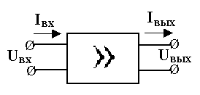
Рисунок 20 - К определению коэффициентаусиления усилителя
Основными параметрами усилителя являются:
- коэффициент усиления по напряжениюK_{u} = 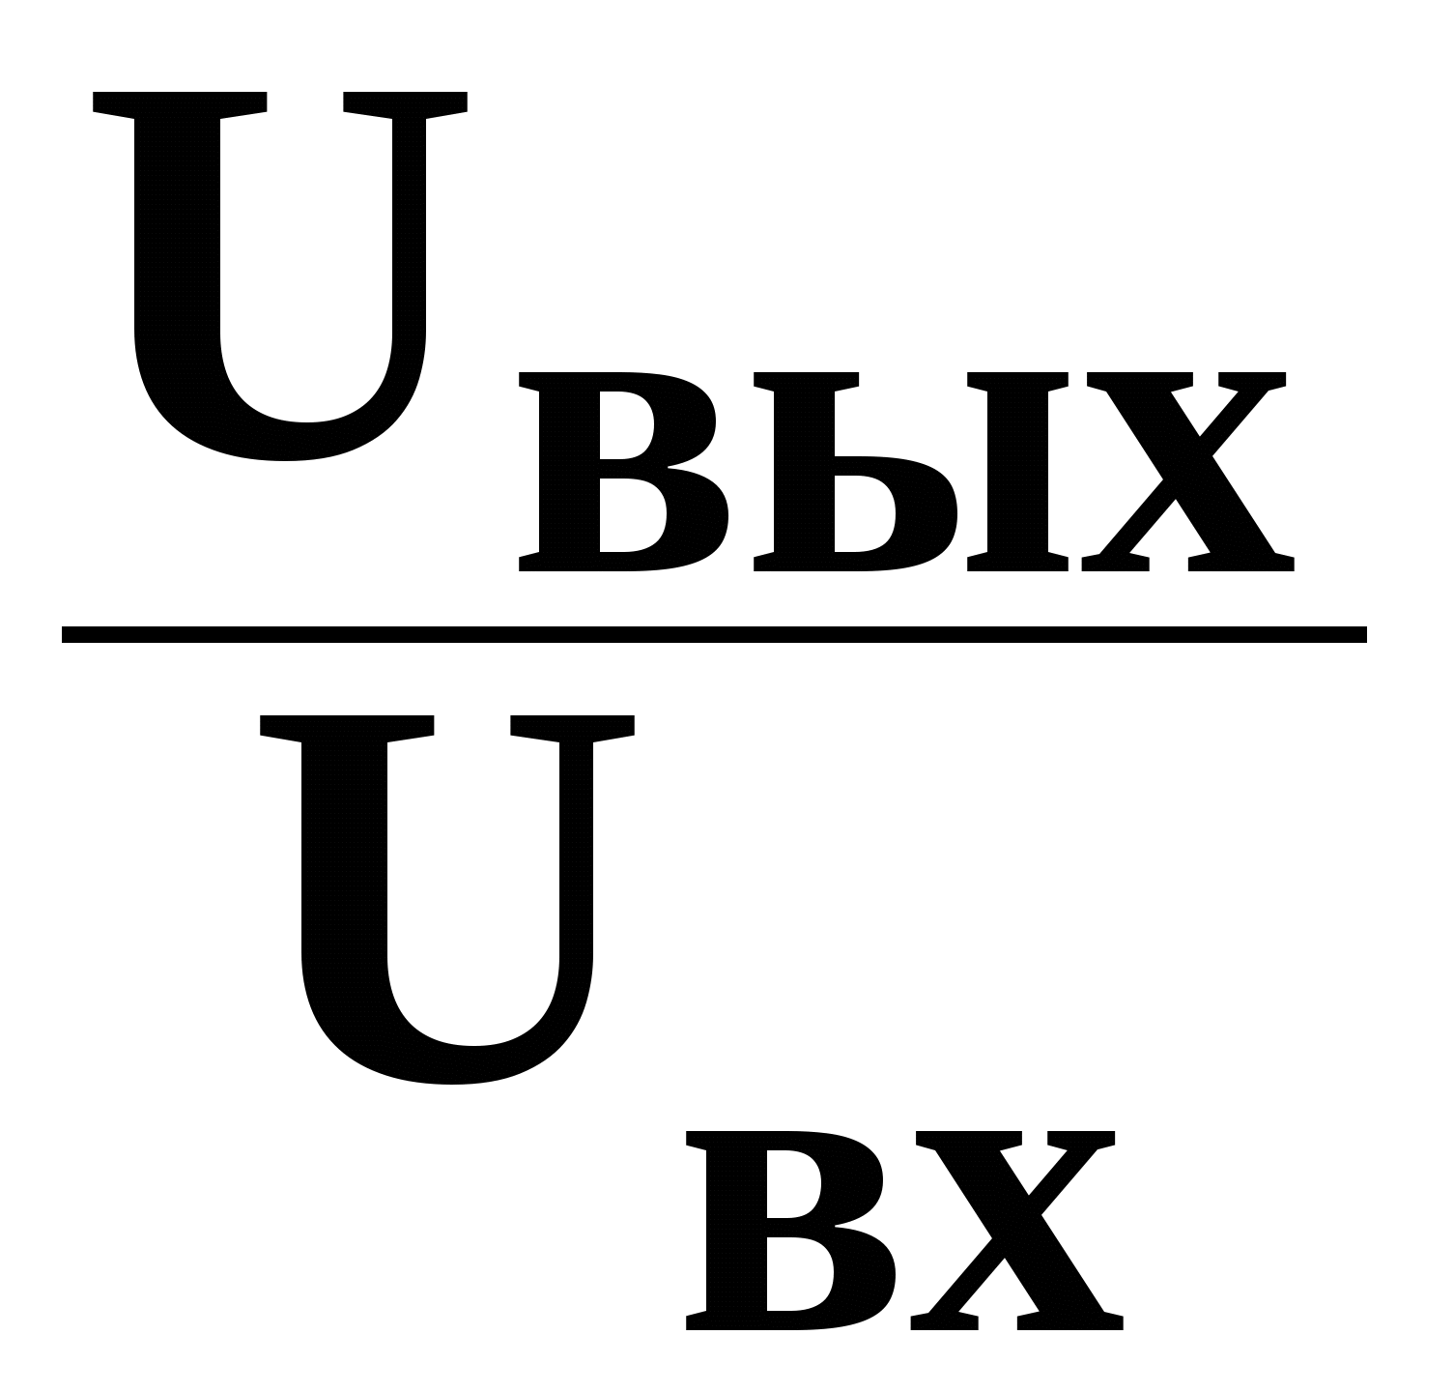,
где U_{вх} иU_{вых} – напряжения на входе и выходе усилителя ( рис.20),
- коэффициент усиления по току K_{I} = 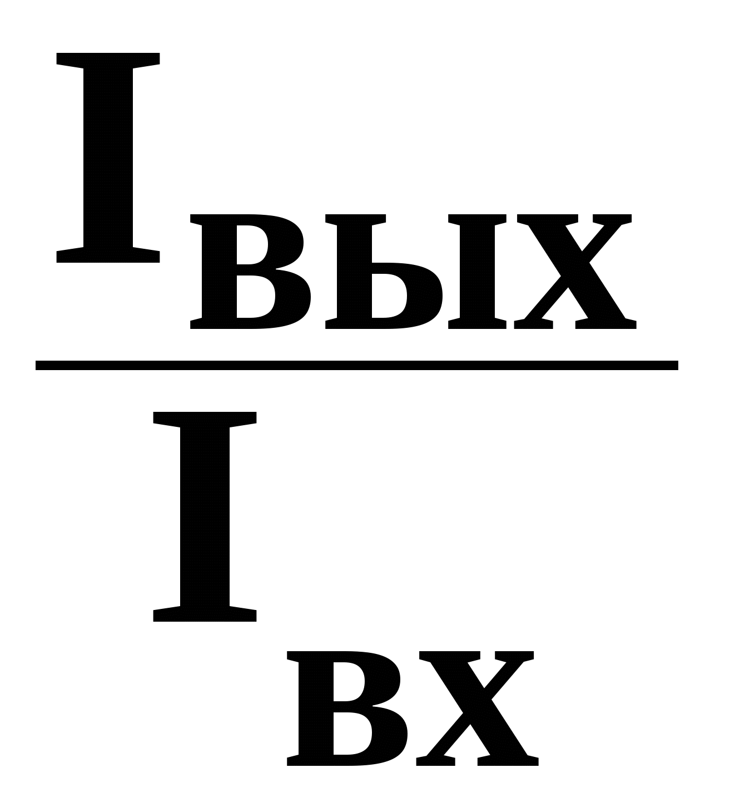,
где I_{вх} иI_{вых} –токи на входе и выходе усилителя;
- коэффициент усиления по мощностиK_{р} = 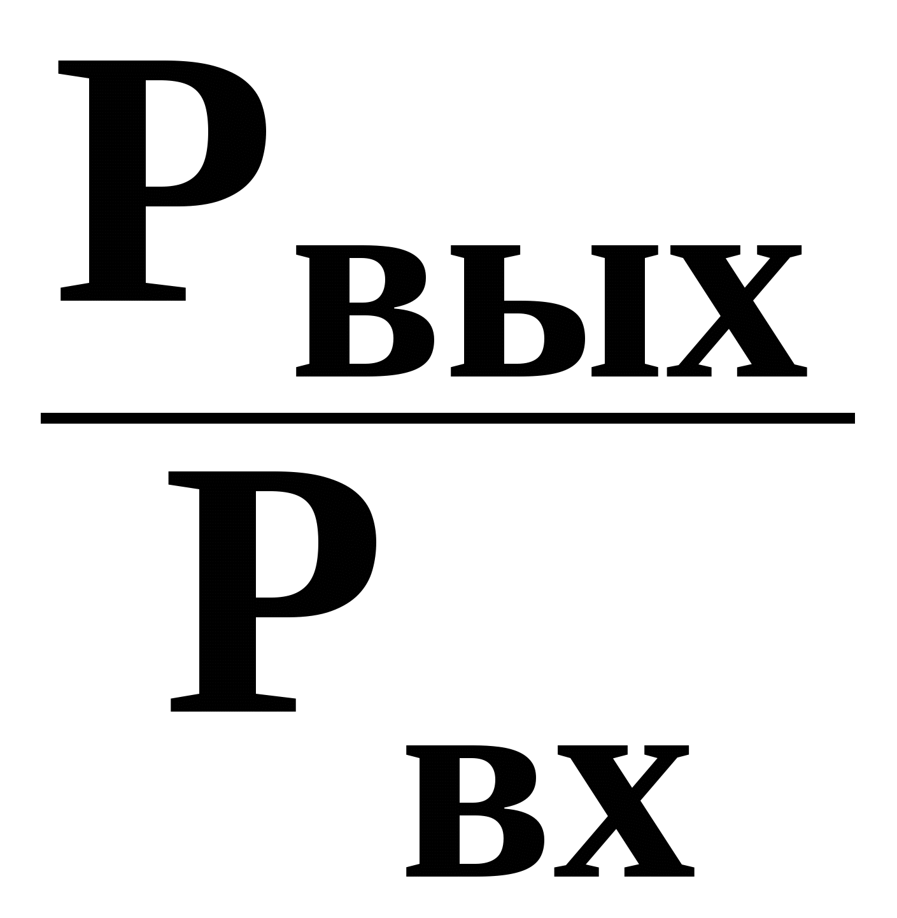== K_{u} K_{I},
где Р_{вх} иР_{вых} – входная и выходная мощности.
Усилители могут работать либо в линейном, либо в нелинейном режимах. В линейном режиме мгновенные значения выходного напряжения пропорциональны мгновенным значениям входного напряжения, а, следовательно, при усилении не вносятся искажения в спектр входного сигнала. В нелинейном режиме пропорциональность между мгновенными значениями выходного и входного напряжений отсутствует и спектр выходного сигнала не совпадает со спектром входного.
По диапазону усиливаемых частот усилители разделяют на усилители постоянного тока (УПТ), предназначенные для усиления сигнала, уровень которого медленно изменяется во времени, и усилители переменного тока, которые в свою очередь подразделяются на усилители низкой частоты, усилители высокой частоты, а также на широкополосные и узкополосные усилители.
- Усилительный каскад на биполярном транзисторе
Схема усилительного каскада на биполярном транзисторе приведена на рис. . В ней транзистор включен по схеме с общим эмиттером. Усиление осуществляется за счет преобразования энергии источника питания Е, который подключен к клеммам «Е- земля» в энергию выходного сигнала. Источник входного сигнала е_{г}подключен к входным клеммам усилительного каскада, а к выходным клеммам подключена нагрузка (резистор R_{н}).
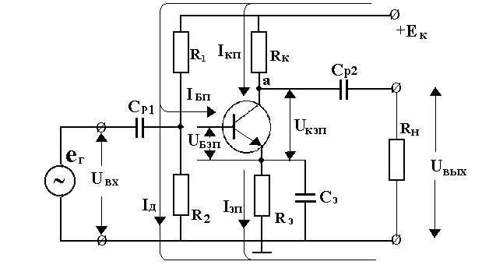
Рисунок 21 - Схема усилительного каскада ОЭ
Преобразование энергии источника Ев энергию усиливаемого сигнала происходит в нелинейном элементе, каким является транзистор, сопротивление которого зависит от величины входного сигнала. Поскольку резистор Rвключен последовательно с транзистором, то величина коллекторного тока, протекающего через этот резистор, изменяется при изменении входного напряжения. Поэтому и напряжение, снимаемое с точки «а» схемы рис.21, которое является выходным, также изменяется с изменением входного напряжения. Поскольку напряжение Е- постоянное, то при изменении сопротивления резистора R_{тр}происходит изменение выходного напряжения. При переменном напряжении, подаваемом на вход каскада, выходное напряжение изменяется с частотой входного сигнала. Следовательно, наличие в схеме резистора Rобуславливает усилительные свойства каскада. При отсутствии этого резистора выходное напряжение будет равно Е, величина которого не зависит от входного напряжения.
2Усилительный каскад на полевом транзисторе
Стоковые характеристики полевых транзисторов и выходные характеристики биполярных транзисторов аналогичны, что определяет возможность использования одинаковых принципов при построении усилительных каскадов на этих приборах. При использовании полевых транзисторов наибольшее распространение получила схема их включения с общим истоком (аналог схемы ОЭ включения биполярного транзистора), которая приведена на рис. 21.
Значения электрических параметров полевого транзистора в составе усилительного каскада в режиме покоя зависят от положения точки покоя на стоковой характеристике прибора. Эта точка, как и в случае каскада на биполярном транзисторе, определяется точкой пересечения линии нагрузки по постоянному току и вольт-амперной характеристикой для фиксированного режима входной цепи, который при полевом транзисторе зависит от напряжения затвор-исток. По аналогии с (2.3) уравнение линии нагрузки по постоянному току записывается в виде:
U_{СИ}= Е_{С} – I_{С}(R_{C}+ R_{И}),
где параметры элементов схемы указаны на рис. 21. Рассматриваемая схема усилительного каскада выполнена на МДП-транзисторе с встроенным n-каналом, которая позволяет выявить особенности обеспечения режима покоя при использовании полевых транзисторов всех типов, поскольку МДП-транзистор с встроенным каналом может работать как в режиме обеднения, так и в режиме обогащения. В первом из этих режимов полярности напряжений сток-исток и затвор-исток различны, а во втором – одинаковы.
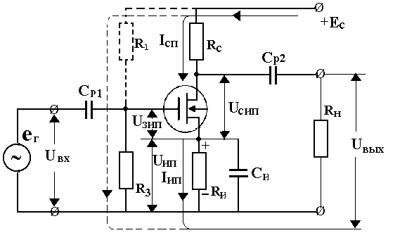
Рисунок 22 - Схема усилительного каскада OUна МДП-транзисторе с встроенным n-каналом
Если полярности этих напряжений одинаковы, т.е. когда используется МДП-транзистор с встроенным каналом в режиме обогащения (или МДП-транзистора с индуцированным каналом), то режим покоя обеспечивается делительной цепочкой, как и в каскаде на биполярном транзисторе, так как в схеме ОЭ полярности напряжения коллектор-эмиттер и база-эмиттер одинаковы.
Если в усилителе используется МДП-транзистор с встроенным каналом в режиме обеднения (или полевой транзистор с p-n переходом), необходимость применения делительной цепочки отпадает. Остается лишь резистор R₃, необходимый для формирования цепи протекания тока затвора, который существует, несмотря на высокую, но конечную величину входного сопротивления транзистора. В такой схеме резистор Rи выполняет двойную роль. Кроме стабилизации точки покоя на стоковой характеристике, от величины его сопротивления зависит напряжение затвор-исток, соответствующее режиму покоя. Например, при транзисторе с каналом n-типа на резисторе R_{И} падает напряжение, «минус» которого подается на затвор прибора, как показано на рис. 21.
Литература:
1.Горшков А.Б., Горшков Б.И. Электронная техника. 2010.
2.Акимова Г.Н. Электронная техника: Учебник для техникумов и колледжей. Маршрут. 2009.
3.Гальперин М.В. Электротехника и электроника: Учебник (Профессиональное образование), Форум-Инфра-М, 2015.
4. Миловзоров О.В. Основы электроники. Учебник для СПО. Юрайт, 2015.
5. Полупроводниковая электроника. ДМК Пресс. 2013.
6. Ревич Ю.В. Занимательная электроника. ВНV-Санкт-Петербург, 2015.

Лекция №7
Тема: Классификация и основные параметры логических элементов
ПЛАН:
- Общие сведения и классификация логических элементов
- Основные параметры логических элементов

ТЕЗИСЫ
Логический элемент (логический вентиль) – это электронная схема, выполняющая некоторую простейшую логическую операцию. На рис. 23 приведены примеры условных графических обозначений некоторых логических элементов.
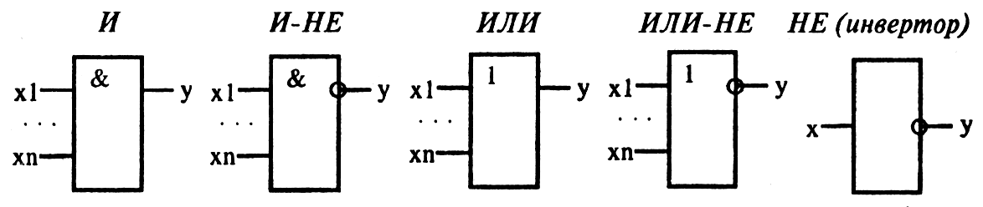

Рисунок 23 - Логические элементы
Логический элемент может быть реализован в виде отдельной интегральной схемы. Часто интегральная схема содержит несколько логических элементов.
Логические элементы используются в устройствах цифровой электроники (логических устройствах) для выполнения простого преобразования логических сигналов.
Классификация логических элементов.Выделяются следующие классы логических элементов (так называемые логики):
- резисторно-транзисторная логика (ТРЛ);
- диодно-транзисторная логика (ДТЛ);
- транзисторно-транзисторная логика (ТТЛ);
- эмиттерно-транзисторная логика (ЭСЛ);
- транзисторно-транзисторная логика с диодами Шоттки (ТТЛШ);
- логика на основе МОП-транзисторов с каналами типа р(р-МДП);
- логика на основе МОП-транзисторов с каналами типа n(n-МДП);
- логика на основе комплементарных ключей на МДП-транзисторах (КМДП, КМОП);
- интегральная инжекционная логика И²Л;
- логика на основе полупроводника из арсенида галлия GaAs.
В настоящее время наиболее широко используются следующие логики: ТТЛ, ТТЛШ, КМОП, ЭСЛ. Логические элементы и другие цифровые электронные устройства выпускаются в составе серий микросхем: ТТЛ – К155, КМ155, К133, КМ133; ТТЛШ – 530, КР531, КМ531, КР1531, 533, К555, Км555, 1533, КР1533; ЭСЛ – 100, К500, К1500; КМОП – 564, К561, 1564, КР1554; GaAs– К6500.
- Основные параметры логических элементов:
- Быстродействие характеризуется временем задержки распространения сигнала t_{зр}и максимальной рабочей частотойF_{макс}. Время задержки принято определять по перепадам уровней 0,5U_{вх}и 0,5ΔU_{вых}. Максимальная рабочая частотаF_{макс}– это частота, при которой сохраняется работоспособность схемы.
- Нагрузочная способность характеризуется коэффициентом объединения по входу К_{об} (иногда используют термин «коэффициент объединения по выходу»). ВеличинаК_{об} – это число логических входов, величинаК_{раз}– максимальное число однотипных логических элементов, которые могут быть подключены к выходу данного логического элемента. Типичные значения их таковы:К_{об} =2…8,К_{раз}=4…10. Для элементов с повышенной нагрузочной способностьюК_{раз}=20…30.
- Помехоустойчивость в статическом режиме характеризуется напряжением U_{пст}, которое называется статической помехоустойчивостью. Это такое максимально допустимое напряжение статической помехи на входе, при котором еще не происходит изменение выходных уровней логического элемента.
- Мощность, потребляемая микросхемой от источника питания. Если эта мощность различна для двух логических состояний, то часто указывают среднюю потребляемую мощность для этих состояний.
- Напряжение питания.
- Входные пороговые напряжения высокого и низкого уровня U_{вх.1порог}иU_{вх.0порог}, соответствующие изменению состояния логического элемента.
- Выходные напряжения высокого и низкого уровней U_{вых1}иU_{вых0}.
Используются и другие параметры.
Особенности логических элементов различных логик.Для конкретной серии микросхем характерно использование типового электронного узла – базового логического элемента. Этот элемент является основой построения самых разнообразных цифровых электронных устройств.
Базовый элемент ТТЛсодержит многоэмиттерный транзистор, выполняющий логическую операциюИ, и сложный инвертор (рис. 24).
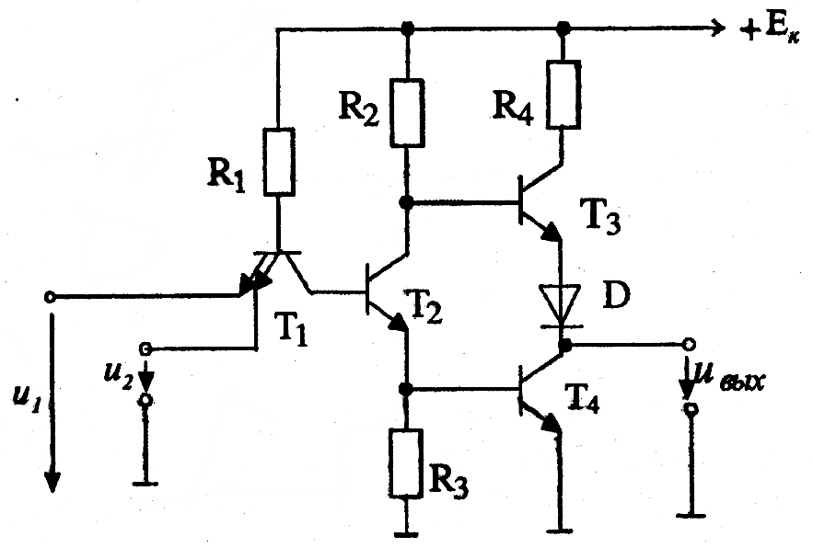
Рисунок 24 - Базовый элемент ТТЛ
Если на один или оба входа одновременно подан низкий уровень напряжения, то многоэмитттерный транзистор находится в состоянии насыщения и транзистор Т₂закрыт, а следовательно, закрыт и транзистор Т₄, т. е. на выходе будет высокий уровень напряжения. Если на обоих входах одновременно действует высокий уровень напряжения, то транзистор Т₂ открывается и входит в режим насыщения, что приводит к открытию и насыщению транзистора Т₄и запиранию транзистора Т₃, т.е. реализуется функция И-НЕ. Для увеличения быстродействия элементов ТТЛ используются транзисторы с диодами или транзисторами Шоттки.
Базовый логический элемент ТТЛШ (на примере серии К555).В качестве базового элемента серии микросхем К555 использован элементИ-НЕ (рис. 25,а), а на рис. 25,бпоказано графическое изображение транзистора Шоттки.
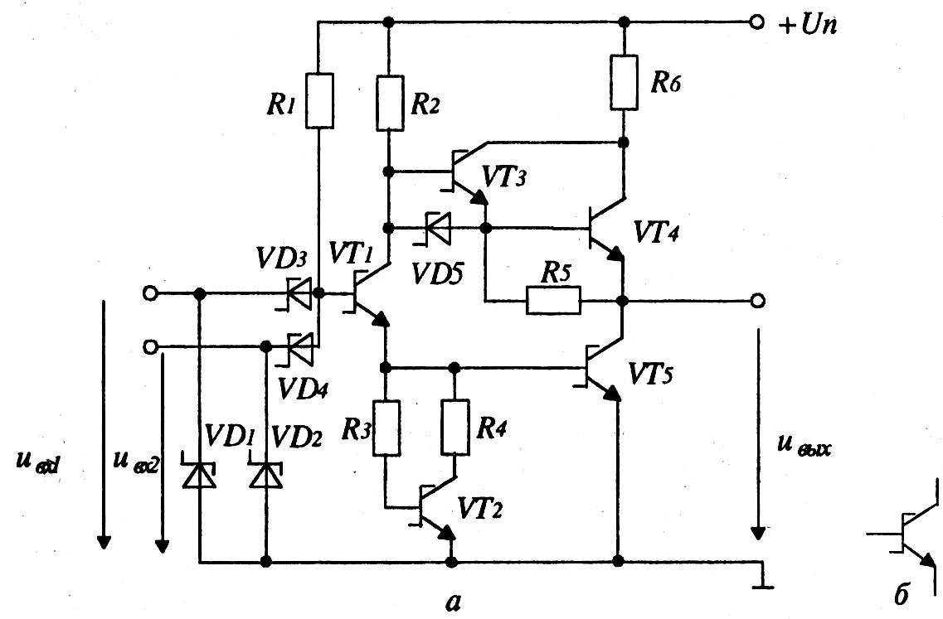
Рисунок 25 - Логический элемент ТТЛШ
Транзистор VT4 – обычный биполярный транзистор. Если оба входных напряженияu_{вх1}иu_{вх2} имеют высокий уровень, то диодыVD3 иVD4 закрыты, транзисторыVT1,VT5 открыты и на выходе имеет место напряжение низкого уровня. Если хотя бы на одном входе имеется напряжение низкого уровня, то транзисторыVT1 иVT5 закрыты, а транзисторыVT3 иVT4 открыты, и на входе имеет место напряжение низкого уровня. Микросхемы ТТЛШ серии К555 характеризуются следующими параметрами:
- напряжение питания +5 В;
- выходное напряжение низкого уровня не более 0,4 В;
- выходное напряжение высокого уровня не менее 2,5 В;
- помехоустойчивость – не менее 0,3 В;
- среднее время задержки распространения сигнала 20 нс;
- максимальная рабочая частота 25 МГц.
Особенности других логик.Основой базового логического элемента ЭСЛ является токовый ключ, схема которого подобна схеме дифференциального усилителя. Микросхема ЭСЛ питается отрицательным напряжением (–4В для серии К1500). Транзисторы этой микросхемы не входят в режим насыщения, что является одной из причин высокого быстродействия элементов ЭСЛ.
В микросхемах n-МОП иp-МОП используются ключи соответственно на МОП-транзисторах сn-каналами и динамической нагрузкой и на МОП-транзисторах сp-каналом. Для исключения потребления мощности логическим элементом в статическом состоянии используются комплементарные МДП-логические элементы (КМДП или КМОП-логика).
Логика на основе полупроводника из арсенида галлия GaAsхарактеризуется наиболее высоким быстродействием, что является следствием высокой подвижности электронов (в 3…6 раз больше по сравнению с кремнием). Микросхемы на основеGaAsмогут работать на частотах порядка 10ГГц.
Литература:
1.Горшков А.Б., Горшков Б.И. Электронная техника. 2010.
2.Акимова Г.Н. Электронная техника: Учебник для техникумов и колледжей. Маршрут. 2009.
3.Гальперин М.В. Электротехника и электроника: Учебник (Профессиональное образование), Форум-Инфра-М, 2015.
4. Миловзоров О.В. Основы электроники. Учебник для СПО. Юрайт, 2015.
5. Полупроводниковая электроника. ДМК Пресс. 2013.
6. Ревич Ю.В. Занимательная электроника. ВНV-Санкт-Петербург, 2015.

Лекция № 8
Тема: Общая характеристика и параметры запоминающих устройств (ЗУ)

ПЛАН:

1.Общие сведения о запоминающих устройствах (ЗУ)

2. Основные параметры запоминающих устройств

3.Классификация запоминающих устройств

ТЕЗИСЫ
Запоминающие устройства (ЗУ) служат для хранения информации и обмена ею с другими цифровыми устройствами. В наиболее развитой иерархии памяти ЭВМ можно выделить следующие уровни:
1) регистровые ЗУ, находящиеся в составе процессора или других устройств (т.е. внутренние для этих блоков), благодаря которым уменьшается число обращений к другим уровням памяти, реализованным вне процессора и требующим большего времени для операций обмена информацией;
2) кэш - память, служащая для хранения копий информации, используемой в текущих операциях обмена. Высокое быстродействие кэш - памяти повышает производительность ЭВМ;
3) основная память (оперативная, постоянная, полупостоянная), работающая в режиме непосредственного обмена с процессором и по возможности согласованная с ним по быстродействию. Исполняемый в текущий момент фрагмент программы обязательно находится в основной памяти;
4) специализированные виды памяти, характерные для некоторых специфических архитектур (многопортовые, ассоциативные, видеопамять и др.);
5) внешняя память, хранящая большие объемы информации. Эта память обычно реализуется на основе устройств с подвижным носителем информации (магнитные и оптические диски, магнитные ленты и др.). В настоящем пособии устройства внешней памяти не рассматриваются.

2 Основные параметры запоминающих устройств

Основными параметрами запоминающих устройств являются:
1) информационная емкость - максимально возможный объем хранимой информации. Выражается в битах или словах (в частности, в байтах). Бит хранится запоминающим элементом (ЗЭ), а слово - запоминающей ячейкой (ЗЯ), т. Е. Группой ЗЭ, к которым возможно лишь одновременное обращение. Добавление к единице измерения множителя "К" (кило) означает умножение на 2¹⁰ = 1024, а множителя "М" (мега) - умножение на 2²⁰ = 1048576;
2) организация ЗУ - произведение числа хранимых слов на их раз-рядность;
Видно, что это дает информационную емкость ЗУ, однако при одной и той же информационной емкости организация ЗУ может быть различной, так что организация является самостоятельным важным параметром.
3) быстродействие (производительность) ЗУ оценивают временами считывания, записи и длительностями циклов чтения/записи. Время считывания - интервал между моментами появления сигнала чтения и слова на выходе ЗУ. Время записи - интервал после появления сигнала записи, достаточный для установления ЗЯ в состояние, задаваемое входным словом;
4) минимально допустимый интервал между последовательными чтениями или записями образует соответствующий цикл. Длительности циклов могут превышать времена чтения или записи, т.к. после этих операций может потребоваться время для восстановления необходимого начального состояния ЗУ. Время чтения, записи и длительности циклов - традиционные параметры. Есть специфичные параметры:
- время доступа при первом обращении (Latency);
- темп передачи для последующих слов пакета (Bandwidth).
Помимо указанных основных параметров для ЗУ указывают еще целый набор временных интервалов. Есть эксплуатационные (измеряемые) и режимные параметры, а также сигналы управления.
Свойство энергонезависимости, т.е. способность ЗУ сохранять данные при отключении напряжения питания. Энергонезависимость может быть естественной, т.е. присущей самим ЗЭ, или искусственной, достигаемой введением резервных источников питания, автоматически подключаемых к накопителю ЗУ при снятии основного питания.
Один из возможных наборов сигналов ЗУ приведенных на рисунке 15, а включает следующие сигналы:
- А - адрес, разрядность которого n определяется числом ячеек ЗУ, т.е. максимально возможным числом хранимых в ЗУ слов. Для ЗУ типично число ячеек, выражаемое целой степенью двойки. Адрес является номером ячейки, к которой идет обращение. Очевидно, что разрядность адреса связана с числом хранимых слов N соотношением n = log2N (имеется в виду максимально возможное число хранимых слов). Например, ЗУ с информационной емкостью 64К слов имеет 16-разрядные адреса, выражаемые словами: А = A₁₅A₁₄A₁₃ ... A₀;
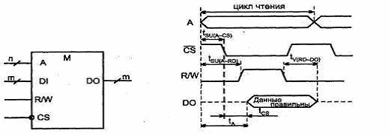
Рисунок 26 - Типичные сигналы ЗУ (а) и их временные диаграммы (б)

- CS - (Chip Select) или СЕ (Chip Enable), который разрешает или запрещает работу данной микросхемы;
- R/ W - (Read/Write) задает выполняемую операцию (при единичном значении - чтение, при нулевом - запись);
- DI и DO (Data Input) и (Data Output) - шины входных и выходных данных, разрядность которых m определяется организацией ЗУ (разрядностью его ячеек). В некоторых ЗУ эти линии объединены.
Важнейшие параметры ЗУ находятся в противоречии. Так, например, большая информационная емкость не сочетается с высоким быстродействием, а быстродействие в свою очередь не сочетается с низкой стоимостью. Поэтому системам памяти свойственна многоступенчатая иерархическая структура, и в зависимости от роли того или иного ЗУ его реализация может быть существенно различной.

3 Классификация запоминающих устройств
Для классификации ЗУ приведенной на рисунке 16, важнейшим признаком является способ доступа к данным. При адресном доступе код на адресном входе указывает ячейку, с которой ведется обмен. Все ячейки адресной памяти в момент обращения равнодоступны. Эти ЗУ наиболее разработаны, и другие виды памяти часто строят на основе адресной с соответствующими модификациями.
Адресные ЗУ делятся на RAM (Random Access Memory) u ROM (Read - Only Memory). Русские синонимы термина RAM: ОЗУ (оперативные ЗУ) или ЗУПВ (ЗУ с произвольной выборкой). Оперативные ЗУ хранят данные, участвующие в обмене при исполнении текущей программы, которые могут быть изменены в произвольный момент времени. Запоминающие элементы ОЗУ, как правило, не обладают энергонезависимостью. В ROM (русский эквивалент - ПЗУ, т.е. постоянные ЗУ) содержимое либо вообще не изменяется, либо изменяется, но редко и в специальном режиме. Для рабочего режима это "память только для чтения".
RAM делятся на статические и динамические. В первом варианте запоминающими элементами являются триггеры, сохраняющие свое состояние, пока схема находится под питанием и нет новой записи данных. Во втором варианте данные хранятся в виде зарядов конденсаторов, образуемых элементами МОП - структур. Саморазряд конденсаторов ведет к разрушению данных, поэтому они должны периодически (каждые несколько миллисекунд) регенерироваться. В то же время плотность упаковки динамических элементов памяти в несколько раз превышает плотность упаковки, достижимую в статических RAM.

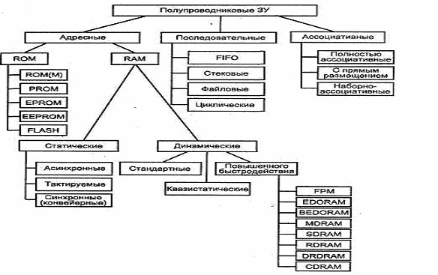

Рисунок 27 - Классификация полупроводниковых ЗУ

Регенерация данных в динамических ЗУ осуществляется с помощью специальных контроллеров. Разработаны также ЗУ с динамическими запоминающими элементами, имеющие внутреннюю встроенную систему регенерации, у которых внешнее поведение относительно управляющих сигналов становится аналогичным поведению статических ЗУ. Такие ЗУ называют квазистатическими.
Статические ЗУ называются SRAM (Static RAM), а динамические - DRAM (Dynamic RAM). Статические ОЗУ можно разделить на асинхронные, тактируемые и синхронные (конвейерные). В асинхронных сигналы управления могут задаваться как импульсами, так и уровнями. Например, сигнал разрешения работы может оставаться неизменным и разрешающим на протяжении многих циклов обращения к памяти. В тактируемых ЗУ некоторые сигналы обязательно должны быть импульсными, например, сигнал разрешения работы в каждом цикле обращения к памяти должен переходить из пассивного состояния в активное (должен формироваться фронт этого сигнала в каждом цикле). Этот тип ЗУ называют часто синхронным. Здесь использован термин "тактируемые", чтобы "освободить" термин "синхронные" для новых типов ЗУ, в которых организован конвейерный тракт передачи данных, синхронизируемый от тактовой системы процессора, что дает повышение темпа передач данных в несколько раз.
Динамические ЗУ характеризуются наибольшей информационной емкостью и невысокой стоимостью, поэтому именно они используются как основная память ЭВМ. Поскольку от этой памяти требуется высокое быстродействие, разработаны многочисленные архитектуры повышенного быстродействия, перечисленные в классификации. Статические ЗУ в 4...5 раз дороже динамических и приблизительно во столько же раз меньше по информационной емкости. Их достоинством является высокое быстродействие, а типичной областью использования - схемы кэш - памяти.
Постоянная память типа ROM (M) программируется при изготовлении методами интегральной технологии с помощью одной из используемых при этом масок. В русском языке ее можно назвать памятью типа ПЗУМ (ПЗУ масочные). Для потребителя это в полном смысле слова постоянная память, т. к. изменить ее содержимое он не может.
В следующих трех разновидностях ROM в обозначениях присутствует буква Р (от Programmable). Это программируемая пользователем память (в русской терминологии ППЗУ - программируемые ПЗУ). Ее содержимое записывается либо однократно (в PROM), либо может быть заменено путем стирания старой информации и записи новой (в EPROM и EEPROM). В EPROM стирание выполняется с помощью облучения кристалла ультрафиолетовыми лучами, ее русское название РПЗУ - УФ (репрограммируемое ПЗУ с УФ - стиранием). В EEPROM стирание производится электрическими сигналами, ее русское название РПЗУ - ЭС (репрограммируемое ПЗУ с электрическим стиранием).
Память типа Flash по запоминающему элементу подобна памяти типа EEPROM (или иначе E²PROM), но имеет структурные и технологические особенности, позволяющие выделить ее в отдельный вид. Запись данных и дляEPROM и для E²PROM производится электрическими сигналами.
В ЗУ с последовательным доступом записываемые данные образуют некоторую очередь. Считывание происходит из очереди слово за словом либо в порядке записи, либо в обратном порядке. Моделью такого ЗУ является последовательная цепочка запоминающих элементов, в которой данные передаются между соседними элементами.
Прямой порядок считывания имеет место в буферах FIFO с дисциплиной "первый пришел - первый вышел" (First In - First Out), а также в файловых и циклических ЗУ. В файловых ЗУ данные поступают в начало цепочки и появляются на выходе после некоторого числа обращений, равного числу элементов в цепочке.
При независимости операций считывания и записи фактическое расположение данных в ЗУ на момент считывания не связано с каким-либо внешним признаком. Поэтому записываемые данные объединяют в блоки, обрамляемые специальными символами конца и начала (файлы). Прием данных из файлового ЗУ начинается после обнаружения приемником символа начала блока.
В циклических ЗУ слова доступны одно за другим с постоянным периодом, определяемым емкостью памяти. К такому типу среди полупроводниковых ЗУ относится видеопамять (VRAM). Время доступа к конкретной единице хранимой информации в последовательных ЗУ представляет собою случайную величину. В наихудшем случае для такого доступа может потребоваться просмотр всего объема хранимых данных.
Технико-экономические параметры ЗУ существенно зависят от их схемотехнологической реализации.

Литература:
1.Горшков А.Б., Горшков Б.И. Электронная техника. 2010.
2.Акимова Г.Н. Электронная техника: Учебник для техникумов и колледжей. Маршрут. 2009.
3.Гальперин М.В. Электротехника и электроника: Учебник (Профессиональное образование), Форум-Инфра-М, 2015.
4. Миловзоров О.В. Основы электроники. Учебник для СПО. Юрайт, 2015.
5. Полупроводниковая электроника. ДМК Пресс. 2013.
6. Ревич Ю.В. Занимательная электроника. ВНV-Санкт-Петербург, 2015.

